- 10月起将寄送“个人编号”！
- 日本即将实施“个人编号制度”。
- 个人编号具有唯一性，是在政府机关等处办理手续时所必需的重要物件。
- 2015年10月起，个人编号将由市町村以信封的形式寄送至各位的住址（市町村登记在册的住址）。
- 信封中附有注明个人编号的“通知卡”。
【通知卡】
【信封】
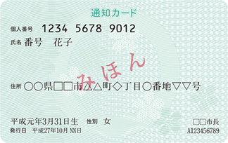
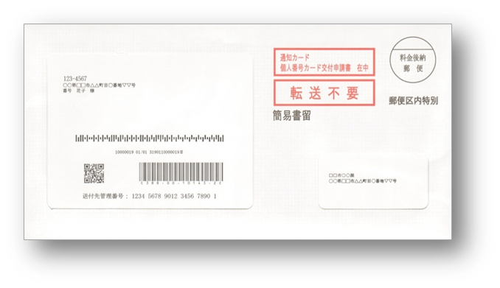
（正面）

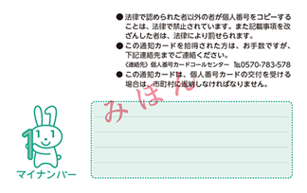
（背面）

- 请妥善保管个人编号！
- 请妥善保管“通知卡”，以免遗失或破损。
- 如无必要，请勿告知他人个人编号，以免其被用于非法用途。
③ 可领取“个人编号卡”！
- “个人编号卡”上注明了个人编号，也可作为身份证使用。
- 有些市町村也可在便利店领取住民票，非常方便。
- 请在与“通知卡”一起送达的申请书上填写必要事项后将其寄回，以便获取“个人编号卡”。
【申请书】
【个人编号卡】
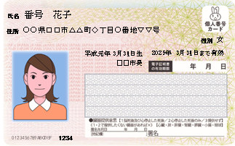
（背面）
（正面）
（正面）
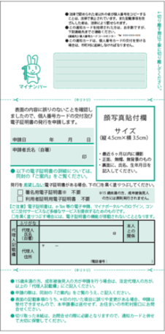
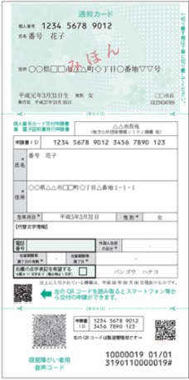

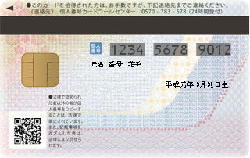
（背面）

④ 如有不明事项？
- 请浏览下述主页或拨打下述电话。
也可向居住地（市町村）政府机关咨询。
·主页
http://www.cas.go.jp/jp/seisaku/bangoseido/index.html
·呼叫中心
0570-20-0291（英语、中文、韩语、西班牙语、葡萄牙语）
【2015年9月30日前】
星期一～星期五9：30～17：30（星期六日、节假日除外）
【2015年10月1日～2016年3月31日】
星期一～星期五9：30～20：00 星期六日、节假日 9：30～17：30
（岁末年初除外） ※拨打会产生通话费

